江苏省仪征中学2020—2021学年度第一学期高二化学导学单
专题1化学反应与能量变化
第二单元 化学能与电能的转化
第5课时 综合知识应用
编制人： 缪昊俊 审核人： 周桂华 授课时间： 11、27
【学业要求】
能应用基本知识正确分析电化学问题。
【学习过程】
课前预习：
《步步高》P17 例题3、例题4
P24-25 例题2 例题3
课堂学习：
例题1、能源是现代社会发展的三大支柱之一，化学在提高能源的利用率和开发新能源中起到了重要的作用。电能是现代社会中应用最广泛的二次能源。
(1)下列装置中能够实现化学能转化为电能的是______(填字母)。
INCLUDEPICTURE "E:\\徐圣哲\\2020\\同步\\化学\\苏教 选修4\\S60.TIF" \* MERGEFORMATINET INCLUDEPICTURE "E:\\徐圣哲\\2020\\同步\\化学\\苏教 选修4\\WORD\\S60.TIF" \* MERGEFORMATINET INCLUDEPICTURE "\\\\徐圣哲\\e\\徐圣哲\\2020\\同步\\成盘\\化学 苏教版 选修4 老教材 老课标\\全书完整的Word版文档\\S60.TIF" \* MERGEFORMATINET INCLUDEPICTURE "E:\\徐圣哲\\2020\\同步\\成盘\\化学 苏教版 江苏 选修4 老教材 老课标\\全书完整的Word版文档\\S60.TIF" \* MERGEFORMATINET INCLUDEPICTURE "\\\\徐圣哲\\e\\徐圣哲\\2020\\同步\\成盘\\化学 苏教版 江苏专用 选修4 老教材 老课标\\全书完整的Word版文档\\S60.TIF" \* MERGEFORMATINET INCLUDEPICTURE "S60.TIF" \* MERGEFORMAT 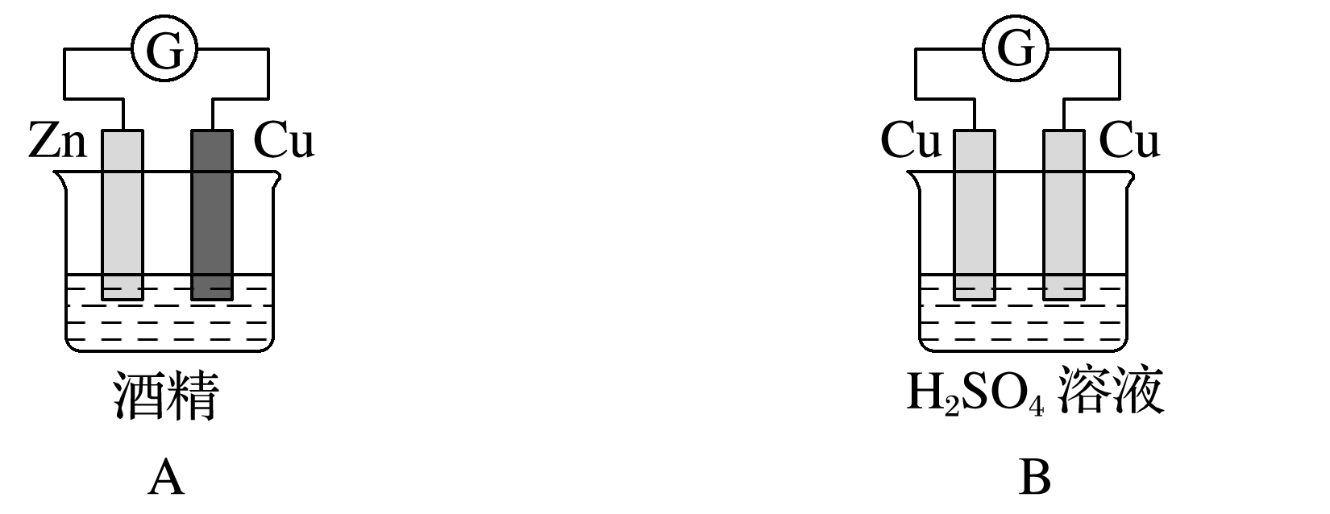
INCLUDEPICTURE "E:\\徐圣哲\\2020\\同步\\化学\\苏教 选修4\\S61.TIF" \* MERGEFORMATINET INCLUDEPICTURE "E:\\徐圣哲\\2020\\同步\\化学\\苏教 选修4\\WORD\\S61.TIF" \* MERGEFORMATINET INCLUDEPICTURE "\\\\徐圣哲\\e\\徐圣哲\\2020\\同步\\成盘\\化学 苏教版 选修4 老教材 老课标\\全书完整的Word版文档\\S61.TIF" \* MERGEFORMATINET INCLUDEPICTURE "E:\\徐圣哲\\2020\\同步\\成盘\\化学 苏教版 江苏 选修4 老教材 老课标\\全书完整的Word版文档\\S61.TIF" \* MERGEFORMATINET INCLUDEPICTURE "\\\\徐圣哲\\e\\徐圣哲\\2020\\同步\\成盘\\化学 苏教版 江苏专用 选修4 老教材 老课标\\全书完整的Word版文档\\S61.TIF" \* MERGEFORMATINET INCLUDEPICTURE "S61.TIF" \* MERGEFORMAT 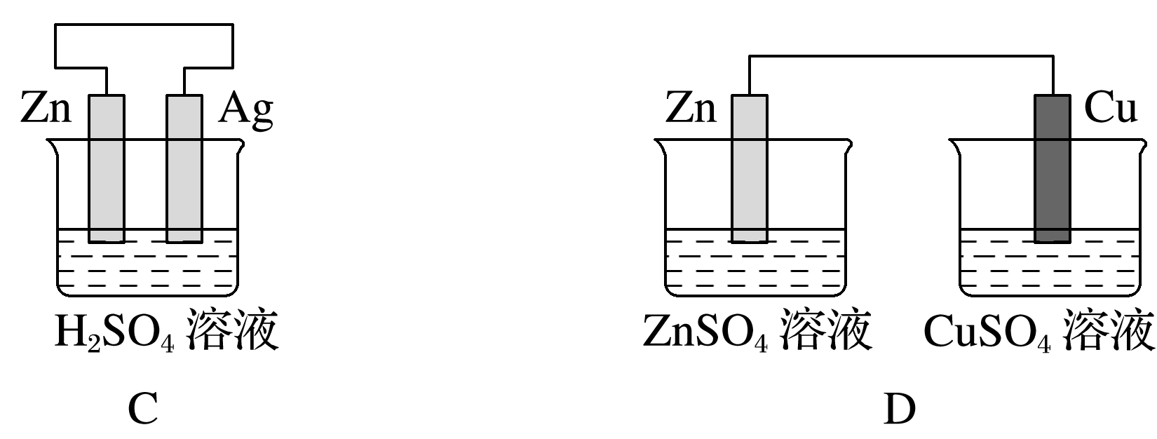
(2)写出该装置正极反应的电极反应式______________________________。
(3)该装置中溶液里的阴离子移向______________(填电极的化学式)极。
(4)若装置中转移了0.2 mol电子，则理论上溶液增加的质量是________。
例题2、直接煤—空气燃料电池原理如图所示，下列说法错误的是( )
INCLUDEPICTURE "S118.TIF" \* MERGEFORMAT 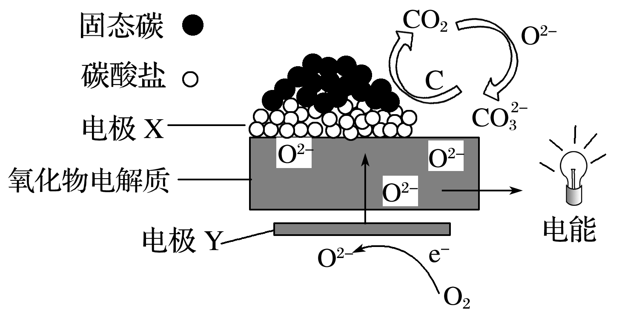
A．随着反应的进行，氧化物电解质的量不断减少
B．负极的电极反应式为C＋2CO－4e－===3CO₂↑
C．电极X为负极，O^{2－}向X极迁移
D．直接煤—空气燃料电池的能量效率比煤燃烧发电的能量效率高
例题3、下图是一个化学过程的示意图。已知甲池的总反应式为：
2CH₃OH＋3O₂＋4NaOH===2Na₂CO₃＋6H₂O。
INCLUDEPICTURE "E:\\徐圣哲\\2020\\同步\\化学\\苏教 选修4\\s225鲁科.TIF" \* MERGEFORMATINET INCLUDEPICTURE "E:\\徐圣哲\\2020\\同步\\化学\\苏教 选修4\\WORD\\s225鲁科.TIF" \* MERGEFORMATINET INCLUDEPICTURE "E:\\徐圣哲\\2020\\同步\\化学\\苏教 选修4\\WORD\\s225鲁科.TIF" \* MERGEFORMATINET INCLUDEPICTURE "\\\\徐圣哲\\e\\徐圣哲\\2020\\同步\\成盘\\化学 苏教版 选修4 老教材 老课标\\全书完整的Word版文档\\s225鲁科.TIF" \* MERGEFORMATINET INCLUDEPICTURE "s225鲁科.TIF" \* MERGEFORMAT 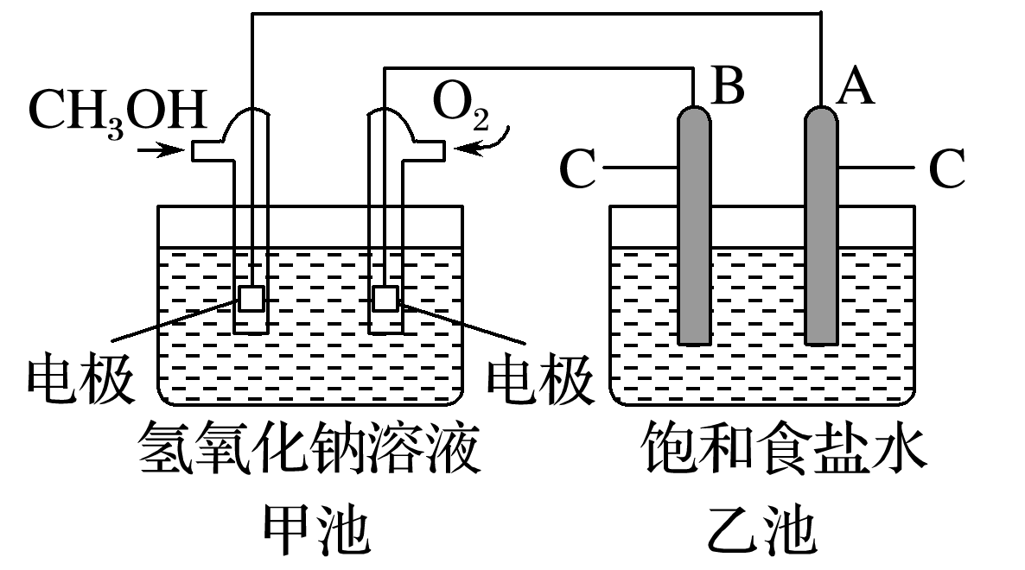
请回答下列问题：
(1)图中甲、乙两池的名称：甲池是________装置，乙池是________装置。
(2)下列电极的名称：通入CH₃OH的电极名称是_________，B(石墨)电极的名称是________。
(3)写出电极反应式：
①通入O₂的电极的电极反应式是：_________________________________；
②A(石墨)电极的电极反应式为：___________________________________。
(4)乙池中反应的化学方程式为：____________________________________。
(5)若反应结束后乙池中A(石墨)电极上共收集到气体0.050 mol，则甲池中理论上消耗O₂____mL(标准状况下)。
例题4、如图所示的A、B两个电解池中的电极均为铂，在A池中加入0.05 mol·L^{－1}的氯化铜溶液，B池中加入0.1 mol·L^{－1}的硝酸银溶液，进行电解。a、b、c、d四个电极上所析出的物质的物质的量之比是( )
INCLUDEPICTURE "E:\\徐圣哲\\2020\\同步\\化学\\苏教 选修4\\s123鲁科.tif" \* MERGEFORMATINET INCLUDEPICTURE "E:\\徐圣哲\\2020\\同步\\化学\\苏教 选修4\\WORD\\s123鲁科.tif" \* MERGEFORMATINET INCLUDEPICTURE "\\\\徐圣哲\\e\\徐圣哲\\2020\\同步\\成盘\\化学 苏教版 选修4 老教材 老课标\\全书完整的Word版文档\\s123鲁科.tif" \* MERGEFORMATINET INCLUDEPICTURE "s123鲁科.tif" \* MERGEFORMAT 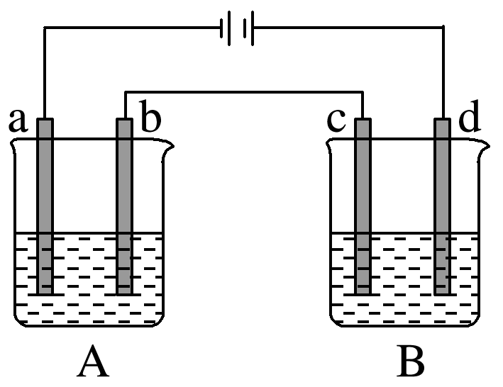
A．2∶2∶4∶1 B．1∶1∶2∶1
C．2∶1∶1∶1 D．2∶1∶2∶1

练习巩固：
《步步高》P25【跟踪训练】 第1-4题

【课后作业】
《分层训练与测评》P104-106 第1、2、5、6、11、12、13题

【感悟反思】

